Resolución del Pleno del Instituto de Transparencia, Acceso a la Información Pública y Protección de Datos Personales del Estado de México y Municipios, con domicilio en Metepec, Estado de México; de fecha doce (12) de febrero de dos mil veinticinco.

**VISTO** el expediente electrónico formado con motivo del recurso de revisión **05808/INFOEM/IP/RR/2024,** promovido por **XXXXXXXXX**, a quien en lo sucesivo se le identificará como **EL RECURRENTE**, en contra de la respuesta **del Ayuntamiento de Naucalpan de Juárez,** en lo sucesivo el **SUJETO OBLIGADO**, se procede a dictar la presente resolución, con base en los siguientes:

# **ANTECEDENTES**

1. El día **once de junio de dos mil veinticuatro,** se presentó ante el **SUJETO OBLIGADO** por medio de la Plataforma Nacional de Transparencia vinculada al Sistema de Acceso a la Información, la solicitud de información pública registrada con el número **00643/NAUCALPA/IP/2024;** mediante la cual se solicitó la siguiente información:

*“Solicito los siguientes reportes que sin pretextos o excusas de argucias legales o evasivas sin fundamento jurídico legal obran en sus archivos del Ente Publico Obligado y que sin ningún pretexto se pueden extraer de sus portales en no mas de 30 minutos tal cual se solicitan de manera, ordenada, clara, precisa y puntual y que se enfatizan obran en sus archivos. Esperando se pueda tener a la brevedad. Sin tener que seguir litigimos de Recursos de Revisión esto debido a trabas por servidores publicos o desconocimiento de sus archivos se me haga llegar en formato pdf. Vía datos adjuntos o link de nube por correo electrónico. Agradezco la atención quedo pendiente de lo solicitado. Gracias. *El visor de nómina por sueldos y salarios, es un reporte que baja el tesorero del municipio de la plataforma del SAT en unos pocos minutos, usando la clave CIEC o la FIEL. del año 2020 a la feche de esta solicitud Arroja los dos resultados que ocupo: 1) Diferencia a cargo o a favor o en contra 2) ISR retenido que a su vez es el monto histórico recuperado por conducto de la Secretaria de Finanzas del Estado. El visor de nómina por asimilados a salarios. Le aplican los comentarios del visor de salarios. Éstos dos visores se requieren por el municipio, y las paramunicipales También se solicita: *Reporte emitido por la Secretaria de Finanzas del Estado que comprende desde el año 2015 a la fecha en el que se especifica el monto del ISR que se obtuvo en devolución. *Reporte emitido por el software de contabilidad gubernamental en el que se pueda apreciar el control del saldo pendiente de recuperar del ISR participable. Puede ser el auxiliar contable de una cuenta de activo, una nota de desglose a los estados financieros. Se adjunta ejemplo en archivo pdf. de un Ente Publico Municipal del estado de Guanajuato para que les sirva de ejemplo y no existan dudas de lo que se está requiriendo. Y como se me entrego de una forma total, en una sola exhibición , clara y legiblemente y sobre todo ordenada..”*

* Se eligió como modalidad de entrega de la información: **vía correo electrónico**

1. Al momento de ingresar la solicitud de información el **SOLICITANTE** anexo el archivo electrónico **Archivo Adjunto a la Solicitud,** que contiene el ejemplo de la información solicitada.
2. El **treinta de agosto de dos mil veinticuatro,** el **SUJETO OBLIGADO** giró los requerimientos de información para que fuera atendida la solicitud de información **00643/NAUCALPA/IP/2024.**
3. El **veintitrés de septiembre de dos mil veinticuatro**, el **SUJETO OBLIGADO** entregó su respuesta por medio de trece archivos electrónicos en formato pdf, cuyo contenido grosso modo es el siguiente:

***Respuesta 00643-NAUCALPA-IP-2024.pdf:*** *oficio del Subdirector de Recursos Humanos mediante el cual informa que no le corresponde la atención de la solicitud de información, toda vez que no cuenta con las claves CIEC o FIEL para el acceso a los visores correspondientes.*

***Anexo 9.pdf:*** *reporte del ISR participable* ***ministrado (dado)***  *durante del ejercicio fiscal 2023, del cual se observa que falta el mes de enero)*

***Anexo 6.pdf:*** *reporte del ISR participable* ***ministrado (dado)***  *durante del ejercicio fiscal 2020.*

***Anexo 2.pdf:*** *reporte del ISR participable* ***ministrado (dado)***  *durante del ejercicio fiscal 2015, del cual faltan los meses de enero, febrero y marzo, y del ejercicio fiscal 2016 del cual falta el mes de enero.*

***Anexo 3.pdf:*** *reporte del ISR participable* ***ministrado (dado)***  *durante del ejercicio fiscal 2017.*

***Anexo 8.pdf:*** *reporte del ISR participable* ***ministrado (dado)***  *durante del ejercicio fiscal 2022, del cual se observa que falta el mes de enero)*

***Anexo 10.pdf:*** *reporte del ISR participable* ***ministrado (dado)***  *durante los meses de enero a septiembre de 2024.*

***SAIMEX 00643-2024.pdf:*** *oficio del Tesorero Municipal, mediante el cual informa que se anexa la información entregada por la Subtesoreria de Egresos, así como la información de la Secretaría de Finanzas del Estado de México.*

***Anexo 5.pdf:*** *reporte del ISR participable* ***ministrado (dado)***  *durante del ejercicio fiscal 2019, del cual se observa que falta el mes de enero)*

***Anexo 1.pdf:*** *documento que contiene la respuesta de la Subtesorería de Egresos, que no se encuentra completa, mediante el cual remite los visores de nómina por sueldos y salarios y de nómina por asimilados a salarios, de los cuales no se observa el ejercicio fiscal 2020, así como también se encuentra información que es ilegible.*

***Anexo 4.pdf:*** *reporte del ISR participable* ***ministrado (dado)***  *durante del ejercicio fiscal 2018.*

***Anexo 7.pdf:*** *Reporte del ISR participable* ***ministrado (dado)***  *durante del ejercicio fiscal 2018.*

***Notificacion 643_24.pdf****: captura de pantalla mediante la cual se observa que el* ***SUJETO OBLIGADO*** *entrego la información vía correo electrónico.*

1. El **tres de julio de dos mil veinticuatro** elentonces **SOLICITANTE** interpuso el recurso de revisión en contra de la respuesta del **SUJETO OBLIGADO**, manifestando las siguientes razones o motivos de inconformidad:

* ***Acto impugnado:*** *“La no respuesta en el tiempo establecido por ley a mi solicitud de reportes.”*

* ***Razones o Motivos de inconformidad:*** *“Por la NO respuesta a la solicitud realizada de manera clara y precisa por mi persona por lo tanto por la NEGACIÓN de la información. Es realmente molesto tantas evasivas a entregar archivos reportes que obran en sus archivos y que además se les mando un ejemplo claro y exacto de lo solicitado. Ojalá con este Recurso de Revisión ya no hagan más pernicioso el tema y me lo envíen a la brevedad de manera COMPLETA, ORDENADA, LEGIBLE Y TODA la información requerida y por favor que sea a mi Correo Electrónico que es el que solicito se haga llegar y no por medio de su plataforma SAIMEX que es tediosa y poco entendible y de total desagrado para manejar para mi. Gracias. Mi correo es XXXXXXXXXXXXXX Adjunto nuevamente ejemplo de la solicitud requerida.”*

1. La Comisionada Ponente con fundamento en lo dispuesto por el artículo 185 fracción II de la ley de la materia, a través del acuerdo de admisión de fecha **veintisiete de septiembre de dos mil veinticuatro**, puso a disposición de las partes el expediente electrónico vía **SAIMEX** a efecto de que en un plazo máximo de siete días manifestara lo que a su derecho conviniera, ofreciera pruebas y alegatos según corresponda a los casos concretos, y el **SUJETO OBLIGADO** presentará el Informe Justificado procedente.
2. Al momento de interponer el recurso de revisión el entonces **SOLICITANTE** anexó el archivo electrónico **Ejemplo Irapuato** .pdf, que contiene el ejemplo de la información solicitada.
3. De lo anterior, tal y como se observa en el expediente electrónico el **SUJETO OBLIGADO y el RECURRENTE**, anexaron información el **veintisiete de septiembre de dos mil veinticuatro**, cuyo contenido grosso modo es el siguiente.

|  |  |
| --- | --- |
| ***RECURRENTE*** | ***Ejemplo Irapuato .pdf.*** *que contiene el ejemplo de la información solicitada.* |
| ***SUJETO OBLIGADO*** | ***TM-CJ-M-2069-2024.pdf:*** *oficio de la Tesorera Municipal, mediante la cual refiere que se entregaron 13 archivos al* ***RECURRENTE.*** |

1. En fecha **treinta de enero de dos mil veinticinco**, se amplió el término para resolver; al respecto es menester realizar las siguientes precisiones.
2. Este organismo garante no pasa por alto justificar, que la dilación en la resolución del presente asunto encuentra justificación en el alto número de recursos de revisión recibidos se ha incrementado el número de medios de impugnación que deben resolverse por este Instituto, circunstancia atípica que ha rebasado las capacidades técnicas y humanas del personal encargado de la proyección de las resoluciones a dichos medios de impugnación.
3. Por ello, es menester precisar que, si bien se ha excedido el plazo para resolver el presente medio de impugnación, de conformidad con la ley de la materia, dicha dilación es de carácter excepcional y se encuentra justificada en los elementos para medir la razonabilidad del plazo de resolución de asuntos conforme a los parámetros establecidos por diversos órganos jurisdiccionales federales, aplicables también en procedimientos análogos, como el que nos ocupa.
4. Así, en términos de lo que establecen los artículos 8.1 y 25 de la Convención Americana sobre Derechos Humanos, los recursos deben ser sencillos y resolverse en el menor tiempo posible, tomando en consideración la dilación total del procedimiento; esto es, en un plazo razonable.
5. En ese sentido, el legislador fijó los términos procesales en las leyes, de manera general, sin que pudiera prever la variada gama de casos que son resueltos por los órganos jurisdiccionales o cuasi jurisdiccionales, tanto por la complejidad de los hechos, como por el número de casos que conocen.
6. Por ello, excepcionalmente, si un asunto es resuelto con posterioridad a los plazos señalados por la norma debe analizarse la razonabilidad de dicha dilación atendiendo a los siguientes criterios:
7. Complejidad del asunto: La complejidad de la prueba, la pluralidad de sujetos procesales, el tiempo transcurrido, las características y contexto del recurso.
8. Actividad Procesal del interesado. Acciones u omisiones del interesado.
9. Conducta de la Autoridad: Las Acciones u omisiones realizadas en el procedimiento. Así como si la autoridad actuó con la debida diligencia.

d) La afectación generada en la situación jurídica de la persona involucrada en el proceso: Violación a sus derechos humanos.

1. De modo que, cuando se trate de un asunto excepcional, por alguna o todas las características mencionadas o bien, cuando el ingreso de asuntos al órgano jurisdiccional o cuasi jurisdiccional respectivo supere notoriamente al que podría considerarse normal, debe concluirse que es una excluyente de responsabilidad en relación con la actuación del funcionario, como ha acontecido en el caso que nos ocupa.
2. Argumento que encuentra sustento en la jurisprudencia P./J. 32/92 emitida por el Pleno de la Suprema Corte de Justicia de la Nación del rubro *“TÉRMINOS PROCESALES. PARA DETERMINAR SI UN FUNCIONARIO JUDICIAL ACTUÓ* INDEBIDAMENTE *POR NO RESPETARLOS SE DEBE ATENDER AL PRESUPUESTO QUE CONSIDERÓ EL LEGISLADOR AL FIJARLOS Y LAS CARACTERÍSTICAS DEL CASO.”*, visible en la Gaceta del Semanario Judicial de la Federación con el registro digital 205635.
3. Razones por las cuales cabe concluir que, la resolución al recurso de revisión se solventa hasta esta fecha, debido a que existe una excesiva carga de trabajo en desproporción a la capacidad de los recursos materiales y humanos con que cuenta este Instituto para atender la enorme demanda de usuarios que acuden para que se les garantice su Derecho de acceso a la información Pública y Protección de Datos Personales, aunado a la complejidad de los hechos a los que se refieren, así como al volumen del expediente, la extensión de los escritos y pruebas aportadas y desahogadas por las partes; lo que impide la tramitación de los recursos dentro de los términos legales previamente establecidos por la Ley, por tratarse de causas de fuerza mayor.
4. Por ello, este organismo garante comprometido con la tutela de los derechos humanos confiados, señala que este exceso del plazo legal para resolver el presente asunto, resulta de carácter excepcional.
5. Al respecto, también son de considerar los criterios sostenidos por el Cuarto Tribunal Colegiado en Materia Administrativa del Primer Circuito, cuyos rubros y datos de identificación son los siguientes:

*“PLAZO RAZONABLE PARA RESOLVER. DIMENSIÓN Y EFECTOS DE ESTE CONCEPTO CUANDO SE ADUCE EXCESIVA CARGA DE TRABAJO.”* consultable en el Semanario Judicial de la Federación y su gaceta, con el registro digital 2002351.

*“PLAZO RAZONABLE PARA RESOLVER. CONCEPTO Y ELEMENTOS QUE LO INTEGRAN A LA LUZ DEL DERECHO INTERNACIONAL DE LOS DERECHOS HUMANOS.”*, visible en el Semanario Judicial de la Federación y su gaceta, con el registro digital 2002350.”

1. Seguidamente, mediante acuerdo de fecha **seis de febrero de dos mil veinticinco,** se decretó el cierre de instrucción, por lo que no habiendo más que hacer constar, y-----------

**CONSIDERANDO**

**PRIMERO. De la competencia**

1. Este Instituto de Transparencia, Acceso a la Información Pública y Protección de Datos Personales del Estado de México y Municipios, es competente para conocer y resolver del presente recurso de conformidad con el artículo: 6, apartado A, fracción IV de la Constitución Política de los Estados Unidos Mexicanos; 5, párrafos trigésimo segundo, trigésimo tercero y trigésimo cuarto, fracciones IV y V, de la Constitución Política del Estado Libre y Soberano de México; artículos 1, 2 fracción II, 13, 29, 36 fracciones I y II, 176, 178, 179, 181 párrafo tercero y 185 de la Ley de Transparencia y Acceso a la Información Pública del Estado de México y Municipios; y 7, 9 fracciones I y XXIV, y 11 del Reglamento Interior del Instituto de Transparencia, Acceso a la Información Pública y Protección de Datos Personales del Estado de México y Municipios.

**SEGUNDO. De la oportunidad y procedencia.**

1. El medio de impugnación fue presentado a través del **SAIMEX,** en el formato previamente aprobado para tal efecto y dentro del plazo legal de quince días hábiles otorgados; para el caso en particular es de señalar que el **SUJETO OBLIGADO** entregó su respuesta el **veintitrés de septiembre de dos mil veinticuatro**, de tal forma que el plazo para interponer el recurso de revisión transcurrió del día **veinticuatro de septiembre al quince de octubre dos mil veinticuatro**; lo anterior, toda vez que hubo suspensión de actividades, en consecuencia, el ahora **RECURRENTE** presentó su inconformidad el día **veinticuatro de septiembre de dos mil veinticuatro**; por lo que se estima que la inconformidad se presentó dentro del lapso legalmente establecido para tal efecto.
2. Por otro lado, es de suma importancia señalar que la parte recurrente no proporciona un nombre o datos de identificación como se advierte en el detalle de seguimiento del SAIMEX, no obstante lo anterior, no proporcionar el nombre completo no es motivo para archivar la solicitud de acceso a la información pública como concluida, conforme a lo previsto en el artículo 155, penúltimo párrafo de la Ley de Transparencia y Acceso a la Información Pública del Estado de México y Municipios que establece lo siguiente:

*"****Las solicitudes anónimas****, con nombre incompleto o seudónimo* ***serán procedentes para su trámite por parte del sujeto obligado ante quien se presente****. No podrá requerirse información adicional con motivo del nombre proporcionado por el solicitante."*

1. Robusteciendo lo anterior se encuentra lo dispuesto en el artículo 6, Apartado A, fracciones III de la Constitución Política de los Estados Unidos Mexicanos que establece:

*"****Artículo 6.-*** *La manifestación de las ideas no será objeto de ninguna inquisición judicial o administrativa, sino en el caso de que ataque a la moral, la vida privada o los derechos de terceros, provoque algún delito, o perturbe el orden público; el derecho de réplica será ejercido en los términos dispuestos por la ley. El derecho a la información será garantizado por el Estado.*

*Para efectos de lo dispuesto en el presente artículo se observará lo siguiente:*

*A. Para el ejercicio del derecho de acceso a la información, la Federación, los Estados y el Distrito Federal, en el ámbito de sus respectivas competencias, se regirán por los siguientes principios y bases:*

*III. Toda persona, sin necesidad de acreditar interés alguno o justificar su utilización, tendrá acceso gratuito a la información pública, a sus datos personales o a la rectificación de éstos.”* (Sic)

1. Así como el artículo 5 fracción III, párrafo vigésimo noveno, trigésimo y trigésimo primero, de la Constitución Política del Estado Libre y Soberano de México, que determina lo siguiente:

*"****Artículo 5.-*** *En el Estado de México todas las personas gozarán de los derechos humanos reconocidos en la Constitución Política de los Estados Unidos Mexicanos, en los tratados internacionales en los que el Estado mexicano sea parte, en esta Constitución y en las leyes que de ésta emanen, por lo que gozarán de las garantías para su protección, las cuales no podrán restringirse ni suspenderse salvo en los casos y bajo las condiciones que la Constitución Política de los Estados Unidos Mexicanos establece”.(Sic)*

*…*

*Toda persona en el Estado de México, tiene derecho al libre acceso a la información plural y oportuna, así como a buscar recibir y difundir información e ideas de toda índole por cualquier medio de expresión.*

*...*

*El derecho a la información será garantizado por el Estado. La ley establecerá las previsiones que permitan asegurar la protección, el respeto y la difusión de este derecho.*

*Para garantizar el ejercicio del derecho de transparencia, acceso a la información pública y protección de datos personales, los poderes públicos y los organismos autónomos, transparentarán sus acciones, en términos de las disposiciones aplicables, la información será oportuna, clara, veraz y de fácil acceso. Este derecho se regirá por los principios y bases siguientes:*

*III. Toda persona, sin necesidad de acreditar interés alguno o justificar su utilización, tendrá acceso gratuito a la información pública, a sus datos personales o a la rectificación de éstos;*

*...*

*VIII. El Estado contará con un organismo autónomo, especializado, imparcial, colegiado, con personalidad jurídica y patrimonio propio, con plena autonomía técnica y de gestión, con capacidad para decidir sobre el ejercicio de su presupuesto y determinar su organización interna, responsable de garantizar el cumplimiento del derecho de transparencia, acceso a la información pública y a la protección de datos personales en posesión de los sujetos obligados en los términos que establezca la ley.”* (Sic)

1. Por otra parte, del contenido del artículo 1 de la Constitución Política de los Estados Unidos mexicanos, se destaca lo siguiente:

*"****Artículo 1****. En los Estados Unidos Mexicanos todas las personas gozarán de los derechos humanos reconocidos en esta Constitución y en los tratados internacionales de los que el Estado Mexicano sea parte, así como de las garantías para su protección, cuyo ejercicio no podrá restringirse ni suspenderse, salvo en los casos y bajo las condiciones que esta Constitución establece.*

*Las normas relativas a los derechos humanos se interpretarán de conformidad con esta Constitución y con los tratados internacionales de la materia favoreciendo en todo tiempo a las personas la protección más amplia.*

*Todas las autoridades, en el ámbito de sus competencias, tienen la obligación de promover, respetar, proteger y garantizar los derechos humanos de conformidad con los principios de universalidad, interdependencia, indivisibilidad y progresividad. En consecuencia, el Estado deberá prevenir, investigar, sancionar y reparar las violaciones a los derechos humanos, en los términos que establezca la ley."(Sic)*

1. Esto es, que el derecho humano de acceso a la información pública, se aprecia que toda persona, sin necesidad de acreditar interés alguno o justificar su interposición, deberá tener acceso a la información pública, es decir, dicho *derecho fundamental exime a quien lo ejerce*, de acreditar su legitimación en la causa o su interés en el asunto, lo que permite la posibilidad de que, incluso, la solicitud de acceso a la información pueda ser anónima o no contener un nombre que identifique al solicitante o que permita tener certeza sobre su identidad.
2. En consecuencia, dado lo expuesto y fundado con anterioridad, se estima que el requisito relativo al nombre del **RECURRENTE** no constituye un presupuesto indispensable de procedencia del Recurso de Revisión, en términos de los artículos 25 de la Convención Americana de Derechos Humanos, 1, párrafos segundo y tercero, 6 apartado A fracción III de la Constitución Política de los Estados Unidos Mexicanos y 5 párrafo vigésimo noveno, trigésimo y trigésimo primero de la Constitución Política del Estado Libre y Soberano de México, debido a que el acceso a la información pública es un derecho humano que no requiere legitimación en la causa, si no que únicamente basta con que se encuentre legitimado en el procedimiento de Recurso de Revisión, circunstancia que se acredita en las constancias electrónicas de los expedientes en revisión, de las que se desprende que la parte recurrente, es la misma que realizó la solicitud de acceso a la información pública que ahora se impugna.
3. Asimismo, el escrito contiene las formalidades previstas por el artículo 180 último párrafo de la Ley de la materia actual, por lo que es procedente que este Instituto de Transparencia, Acceso a la Información Pública y Protección de Datos Personales del Estado de México y Municipios, conozca y resuelva el presente recurso.

# **TERCERO. Del planteamiento de la *Litis*.**

1. Se solicitó tener acceso, a la información que a continuación se desagrega:
2. ***Del visor de nómina por sueldos y salarios y del visor de nómina por asimilados a salarios:***

***1) Diferencia a cargo o a favor o en contra***

***2) ISR retenido.***

1. ***Reporte emitido por la Secretaria de Finanzas del Estado que comprende desde el año 2015 a la fecha en el que se especifica el monto del ISR que se obtuvo en devolución.***

***C) Reporte emitido por el software de contabilidad gubernamental en el que se pueda apreciar el control del saldo pendiente de recuperar del ISR participable.***

1. En respuesta, el **SUJETO OBLIGADO** entregó la visores de nómina y salarios y de nómina por asimilados y salarios, así como el reporte de la Secretaría de Finanzas del 2015 al mes de septiembre de 2024, mismos que serán analizados en el apartado de estudio.
2. En dichas condiciones, la *Litis* a resolver en este recurso se circunscribe a determinar si se actualiza la causal de procedencia prevista en el artículo 179, **fracción I** de la **Ley de Transparencia y Acceso a la Información Pública del Estado de** México **y** Municipios; fracción que determina la hipótesis jurídica relativa negativa de la información por parte del **SUJETO OBLIGADO**; contexto del cual se dolió **EL RECURRENTE** al momento de interponer su inconformidad. De modo tal que el presente recurso de revisión se abocará en determinar si el **SUJETO** **OBLIGADO** con su respuesta ciertamente actualiza la causal de procedenciaantes señalada.

## **CUARTO. Del estudio y resolución del asunto.**

# **Del derecho de acceso a la información.**

1. El Derecho de Acceso a la Información Pública, es un derecho humano reconocido en el Pacto de Derechos Civiles y Políticos en su artículo 19.2; en la Convención Americana sobre Derechos Humanos en su artículo 13.1; en el artículo sexto de la Constitución Política de los Estados Unidos Mexicanos y en el artículo quinto de la Particular del Estado de México.
2. Definiendo el Derecho de Acceso a la Información Pública como: *La igualdad de oportunidades para recibir, buscar e impartir información[1]en posesión de cualquier autoridad, entidad, órgano y organismo de los poderes Ejecutivo, Legislativo y Judicial, órganos autónomos, partidos políticos, fideicomisos y fondos públicos, así como de cualquier persona física, moral o sindicato que reciba y ejerza recursos públicos o realice actos de autoridad en el ámbito federal, estatal y municipal,[2]*que se constituye como una herramienta fundamental para ejercer *el control democrático de las gestiones estatales, de forma tal que puedan cuestionar, indagar y considerar si se está dando un adecuado cumplimiento a las funciones públicas,[3]*fomentando *la transparencia de las actividades estatales y* promoviendo *la responsabilidad de los funcionarios sobre su gestión pública,[4]*que permite *saber qué están haciendo los gobiernos por sus pueblos, sin lo cual la verdad languidecería y la participación en el gobierno permanecería fragmentada.*
3. En México, además de los derechos, están reconocidas las garantías para su protección, en ese sentido el párrafo tercero de artículo primero de la Constitución Política de los Estados Unidos Mexicanos dispone lo siguiente:

*“****Artículo 1.-***

*(…)*

*Todas las* *autoridades, en el ámbito de sus competencias, tienen la obligación de promover, respetar, proteger y garantizar los derechos humanos de conformidad con los principios de universalidad, interdependencia, indivisibilidad y progresividad. En consecuencia, el Estado deberá prevenir, investigar, sancionar y reparar las violaciones a los derechos humanos, en los términos que establezca la ley.*

*(…)*”.

1. Por lo anterior, se deduce que el Derecho de Acceso a la Información Pública es un Derecho Humano de Fuente Internacional y Constitucionalmente reconocido. Además del derecho, también se reconocen garantías para su protección, lo que vincula con el mandato del párrafo tercero del mismo artículo.
2. Así, conforme a la Constitución Política de las Estado Unidos Mexicanos y la Constitución Política del Estado Libre y Soberano de México respectivamente, el cumplimiento de las garantías primarias, entendidas como obligaciones inmediatamente relacionadas con el Derecho de Acceso a la Información Pública, permiten que todas las autoridades, en el ámbito de sus atribuciones lo respeten, protejan y garanticen.

***Constitución Política de los Estados Unidos Mexicanos***

***“Artículo 6.***

*(…)*

*Para efectos de lo dispuesto en el presente artículo se observará lo siguiente:*

***A****.* ***Para el ejercicio del derecho de acceso a la información****, la Federación y* ***las entidades federativas, en el ámbito de sus respectivas competencias, se regirán por los siguientes principios y bases:***

***I. Toda la información en posesión de cualquier******autoridad****, entidad, órgano y organismo de los Poderes Ejecutivo, Legislativo y Judicial, órganos autónomos, partidos políticos, fideicomisos y fondos públicos, así como de cualquier persona física, moral o sindicato que reciba y ejerza recursos públicos o realice actos de autoridad en el ámbito federal, estatal y* ***municipal****,* ***es pública*** *y sólo podrá ser reservada temporalmente por razones de interés público y seguridad nacional, en los términos que fijen las leyes.* ***En la interpretación de este derecho deberá prevalecer el principio de máxima publicidad. Los sujetos obligados deberán documentar todo acto que derive del ejercicio de sus facultades, competencias o funciones****, la ley determinará los supuestos específicos bajo los cuales procederá la declaración de inexistencia de la información.”*

***Constitución Política del Estado Libre y Soberano de México***

***“Artículo 5****.-*

*(…)*

***El derecho a la información será garantizado por el Estado. La ley establecerá las previsiones que permitan asegurar la protección, el respeto y la difusión de este derecho****.*

*Para garantizar el ejercicio del derecho de transparencia, acceso a la información pública y protección de datos personales, los poderes públicos y los organismos autónomos, transparentarán sus acciones, en términos de las disposiciones aplicables, la información será oportuna, clara, veraz y de fácil acceso.*

***Este derecho se regirá por los principios y bases siguientes****:*

***I. Toda la información en posesión de cualquier autoridad, entidad, órgano y organismos de los*** *Poderes Ejecutivo, Legislativo y Judicial, órganos autónomos, partidos políticos, fideicomisos y fondos públicos estatales y* ***municipales****, así como del gobierno y de la administración pública municipal y sus organismos descentralizados, asimismo de cualquier persona física, jurídica colectiva o sindicato que reciba y ejerza recursos públicos o realice actos de autoridad en el ámbito estatal y municipal,* ***es pública*** *y sólo podrá ser reservada temporalmente por razones previstas en la Constitución Política de los Estados Unidos Mexicanos de interés público y seguridad, en los términos que fijen las leyes.* ***En la interpretación de este derecho deberá prevalecer el principio de máxima publicidad****.* ***Los sujetos obligados deberán documentar todo acto que derive del ejercicio de sus facultades, competencias o funciones****, la ley determinará los supuestos específicos bajo los cuales procederá la declaración de inexistencia de la información.”*

1. Según el artículo 150 de la Ley de Transparencia del Estado, la solicitud es la garantía primaria del Derecho de Acceso a la Información, además, establece que se regirá *por los principios de simplicidad, rapidez gratuidad del procedimiento, auxilio y orientación a los particulares*, contemplando el derecho de las personas con discapacidad y hablantes de lengua indígena.
2. El Derecho de Acceso a la Información se garantiza y respeta oportunamente, y según lo que dispone la Ley, las *solicitudes de acceso a la información*.
3. Así entonces, se procede analizar, en primer lugar, si el **SUJETO OBLIGADO** al atender la solicitud de acceso a la información, satisfizo la garantía primaria del derecho según lo dispuesto por el artículo 150 de la Ley de Transparencia y Acceso a la Información Pública del Estado de México y Municipios y en segundo término si cumplió con su deber de respetar y garantizar el derecho, entregando la información solicitada.

# **II. De la información solicitada y la respuesta del SUJETO OBLIGADO**

1. Acotada la *Litis* del presente asunto, primeramente es menester precisar que del escrito de inconformidad, se observa que el particular se duele porque la respuesta que dio el **SUJETO OBLIGADO** fue hecha de manera incompleta.
2. Ahora bien, es importante recordar que la información solicitada por parte del **RECURRENTE** consiste en acceder a lo siguiente.
3. ***Del visor de nómina por sueldos y salarios y del visor de nómina por asimilados a salarios:***

***1) Diferencia a cargo o a favor o en contra***

***2) ISR retenido.***

1. ***Reporte emitido por la Secretaria de Finanzas del Estado que comprende desde el año 2015 a la fecha en el que se especifica el monto del ISR que se obtuvo en devolución.***

***C) Reporte emitido por el software de contabilidad gubernamental en el que se pueda apreciar el control del saldo pendiente de recuperar del ISR participable.***

1. En respuesta el **SUJETO OBLIGADO** por medio del Tesorero Municipal, anexo la siguiente información.

***Respuesta 00643-NAUCALPA-IP-2024.pdf:*** *oficio del Subdirector de Recursos Humanos mediante el cual informa que no le corresponde la atención de la solicitud de información, toda vez que no cuenta con las claves CIEC o FIEL para el acceso a los visores correspondientes.*

***Anexo 9.pdf:*** *reporte del ISR participable* ***ministrado (dado)***  *durante del ejercicio fiscal 2023, del cual se observa que falta el mes de enero)*

***Anexo 6.pdf:*** *reporte del ISR participable* ***ministrado (dado)***  *durante del ejercicio fiscal 2020.*

***Anexo 2.pdf:*** *reporte del ISR participable* ***ministrado (dado)***  *durante del ejercicio fiscal 2015, del cual faltan los meses de enero, febrero y marzo, y del ejercicio fiscal 2016 del cual falta el mes de enero.*

***Anexo 3.pdf:*** *reporte del ISR participable* ***ministrado (dado)***  *durante del ejercicio fiscal 2017.*

***Anexo 8.pdf:*** *reporte del ISR participable* ***ministrado (dado)***  *durante del ejercicio fiscal 2022, del cual se observa que falta el mes de enero)*

***Anexo 10.pdf:*** *reporte del ISR participable* ***ministrado (dado)***  *durante los meses de enero a septiembre de 2024.*

***SAIMEX 00643-2024.pdf:*** *oficio del Tesorero Municipal, mediante el cual informa que se anexa la información entregada por la Subtesoreria de Egresos, así como la información de la Secretaría de Finanzas del Estado de México.*

***Anexo 5.pdf:*** *reporte del ISR participable* ***ministrado (dado)***  *durante del ejercicio fiscal 2019, del cual se observa que falta el mes de enero)*

***Anexo 1.pdf:*** *documento que contiene la respuesta de la Subtesorería de Egresos, que no se encuentra completa, mediante el cual remite los visores de nómina por sueldos y salarios y de nómina por asimilados a salarios, de los cuales no se observa el ejercicio fiscal 2020, así como también se encuentra información que es ilegible.*

***Anexo 4.pdf:*** *reporte del ISR participable* ***ministrado (dado)***  *durante del ejercicio fiscal 2018.*

***Anexo 7.pdf:*** *Reporte del ISR participable* ***ministrado (dado)***  *durante del ejercicio fiscal 2018.*

***Notificacion 643_24.pdf****: captura de pantalla mediante la cual se observa que el* ***SUJETO OBLIGADO*** *entrego la información vía correo electrónico.*

1. Posteriormente a la información recibida el **RECURRENTE** se inconforma por la negativa de información, por lo que se hace el siguiente análisis de la información enviada por el **SUJETO OBLIGADO.**

*“****Artículo 93****.- La tesorería municipal es el órgano encargado de la recaudación de los ingresos municipales y responsable de realizar las erogaciones que haga el ayuntamiento.*

*…*

***Artículo 95****.- Son atribuciones del tesorero municipal:*

***I****.* ***Administrar la hacienda pública municipal****, de conformidad con las disposiciones legales aplicables;*

*…*

***IV.******Llevar los registros contables, financieros y administrativos de los ingresos, egresos****, e inventarios;*

*…*

***VIII****.* ***Participar en la formulación de Convenios Fiscales*** *y ejercer las atribuciones que le correspondan en el ámbito de su competencia;*

*…*

***XIX.******Recaudar y administrar los ingresos que se deriven de la suscripción de convenios, acuerdos o la emisión de declaratorias de coordinación; los relativos a las transferencias otorgadas a favor del Municipio en el marco del Sistema Nacional o Estatal de Coordinación Fiscal, o los que reciba por cualquier otro concepto****; así como el importe de las sanciones por infracciones impuestas por las autoridades competentes, por la inobservancia de las diversas disposiciones y ordenamientos legales, constituyendo los créditos fiscales correspondientes;*

***XX.******Dar cumplimiento a las leyes, convenios de coordinación fiscal y demás que en materia hacendaria celebre el Ayuntamiento con el Estado; autorizar la suficiencia presupuestal*** *para la adquisición de bienes y servicios requeridos por las áreas, de conformidad con el articulo su presupuesto autorizado para cada ejercicio, en términos de los artículos 93 y 95 de la Ley Orgánica Municipal del Estado de México.” (Énfasis añadido)*

1. De lo anterior, se colige que el área de la Tesorería Municipal es la encargada de administrar el recurso público, así como de llevar el registro contable, financiero y administrativo.
2. Una vez analizado la fuente obligacional de las razones por las cuales la solicitud de información fue turnada al área habilitada, se procede a analizar la información solicitada y la entregada por el **SUJETO OBLIGADO.**
3. Ahora bien, toda vez que la persona solicitante requirió información del municipio y las paramunicipales, entendidas estas últimas como las dependencias que forman parte de la Administración Pública Municipal creadas para auxiliar a la administración central para realizar alguna actividad considerada estratégica o privada, la prestación de algún servicio público o social, o la aplicación de recursos con fines específicos, pudiendo ser entidades paramunicipales, organismos descentralizados, empresas, fideicomisos, o cualquier otro tipo de institución, organización o unidad administrativa pública de características similares, es preciso señalar que de acuerdo con los artículos 42 del Bando Municipal del Ayuntamiento de Naucalpan de Juárez, la administración pública municipal se integra por las dependencias y entidades siguientes:



1. Como se advierte en la imagen, el **SUJETO OBLIGADO** contempla al Sistema Municipal para el Desarrollo Integral de la Familia, el Organismo Público Descentralizado para la Prestación de los Servicios de Agua Potable, Alcantarillado y Saneamiento y al Instituto Municipal de Cultura Física y Deporte como Organismos Públicos Descentralizados; situación de la cual se debe de referir que son considerados Sujetos Obligados diversos al Ayuntamiento de Naucalpan de Juárez.
2. Para el caso del Sistema Municipal para el Desarrollo Integral de la Familia y del Organismo Público Descentralizado para la Prestación de los Servicios de Agua Potable, Alcantarillado y Saneamiento, fueron aprobados como sujetos obligados diversos mediante el Acuerdo del primero de febrero de dos mil diecisiete, como se ilustra a continuación.







1. Por cuanto hace el Instituto de Cultura Física y Deporte, se observa que mediante el Acuerdo de fecha diecinueve de junio de dos mil veinticuatro, se consideró a dicho Instituto como un Sujeto Obligado diverso, previo al ingreso a la solicitud de información que fue el **treinta de agosto de dos mil veinticuatro,** por lo que al ser un Sujeto Obligado diverso el Ayuntamiento de Naucalpan, no es el competente para pronunciarse.



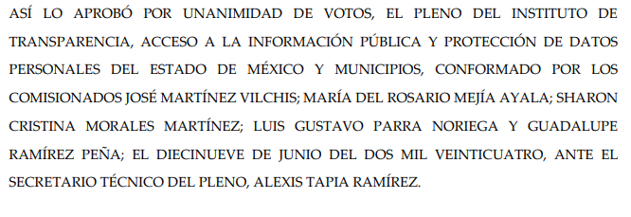

1. En ese sentido, se colige que al Ayuntamiento de Naucalpan de Juárez, le corresponder transparentar la información de la administración pública centralizada y no de la descentralizada que como ya se demostró en párrafos anteriores son considerados sujetos obligados diversos al Ayuntamiento de Naucalpan de Juárez.
2. En ese sentido, respecto de los puntos de la solicitud de información ***Del visor de nómina por sueldos y salarios y del visor de nómina por asimilados a salarios (Diferencia a cargo o a favor o en contra e ISR retenido.),*** se observa que el **SUJETO OBLIGADO** mediante el archivo ***Anexo 1.pdf:*** remitió los visores de nómina por sueldos y salarios y de nómina por asimilados a salarios, de los cuales no se observa el ejercicio fiscal 2020, así como también se encuentra parte de la información que es ilegible, tal y como se muestra a continuación.

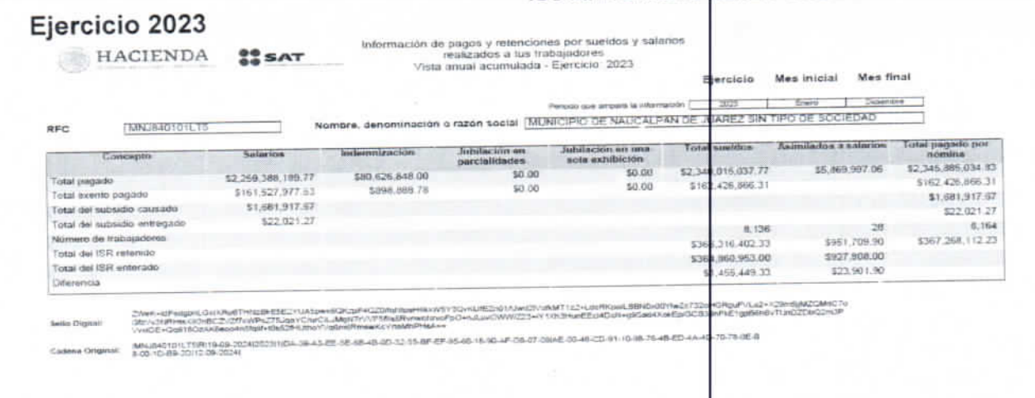

1. Ahora bien, se debe de precisar que la información remitida de los ejercicios fiscales 2021, 2022, 2023 y del mes de enero a septiembre de 2024 si se puede observar la información del ISR retenido y la Diferencia, tal y como se observa a continuación.

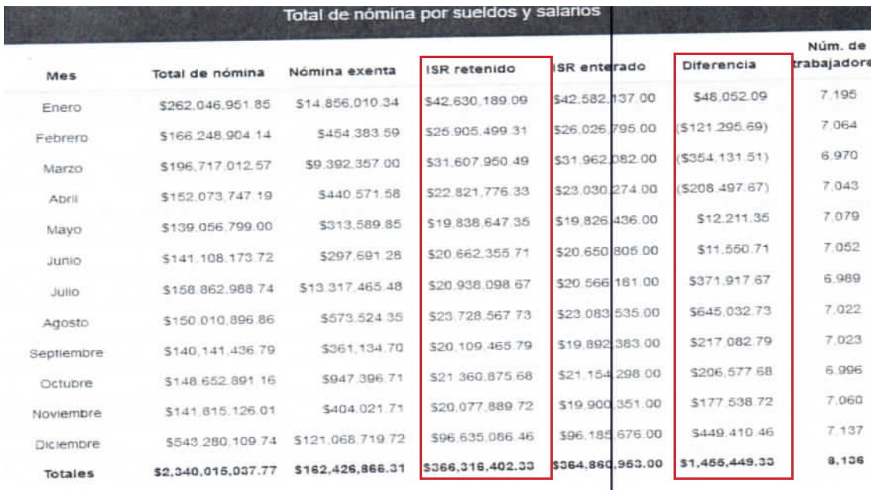

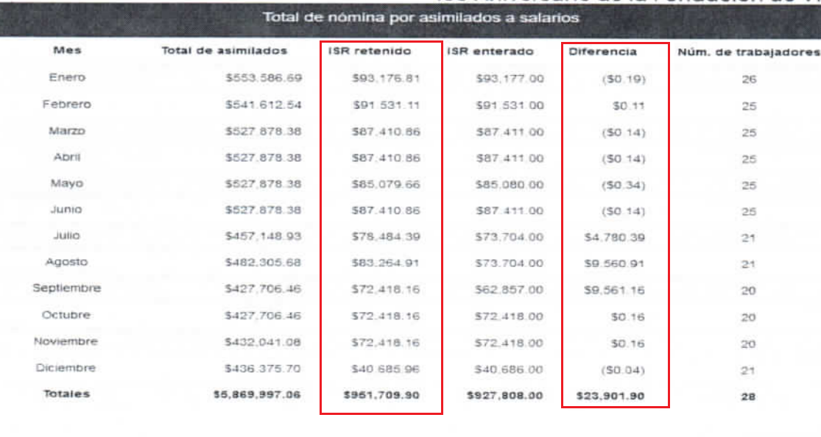

1. Situación por la cual este punto de la solicitud de tiene parcialmente colmado, toda vez que del ejercicio fiscal 2020 no se visualiza información.
2. Ahora bien, respecto al reporte de ISR retenido correspondiente al monto histórico recuperado por conducto de la Secretaría de Finanzas del Estado, se precisa el documento que da cuenta de ello es la **“Vista anual acumulada”,** toda vez que se muestra el **registro del Acumulado Anual Total,** que contiene los pagos acumulados realizados a los trabajadores **durante el ejercicio**, y se integra de las columnas siguientes: Concepto, Salarios, Indemnización, Total sueldos, Asimilados a salarios y un Total pagado por nómina, es decir, contiene una columna que integra un gran total resumido de cada concepto, además del número de trabajadores, así como también el **total de ISR retenido e ISR enterado**. Asimismo, al dar clic en el ícono PDF, es posible generar un documento con la información que se visualiza en la siguiente captura de pantalla. 

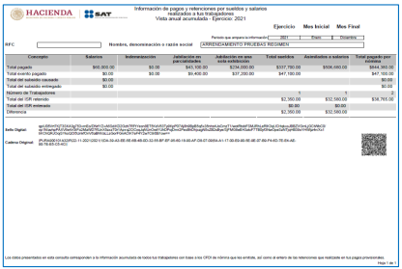

1. Seguidamente, se debe de mencionar que el **SUJETO OBLIGADO** si remite dicha información, del ejercicio fiscal 2021, 2022, 2023 y del mes de enero a septiembre de 2024, sin embargo la información se encuentra ilegible tal y como se muestra a continuación.

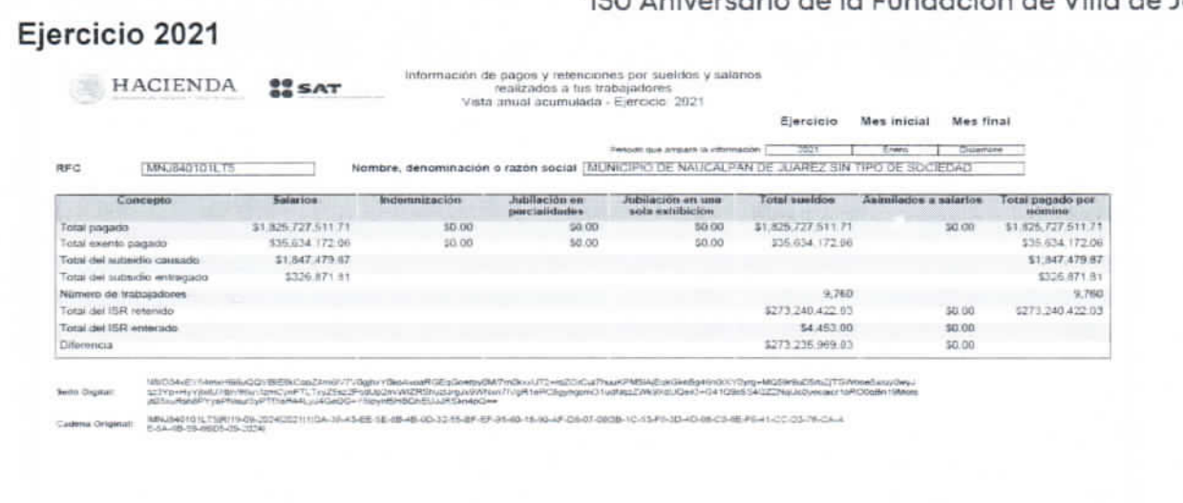

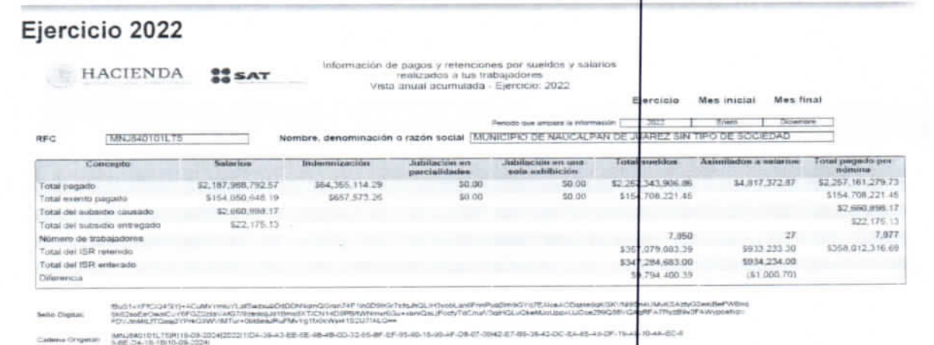

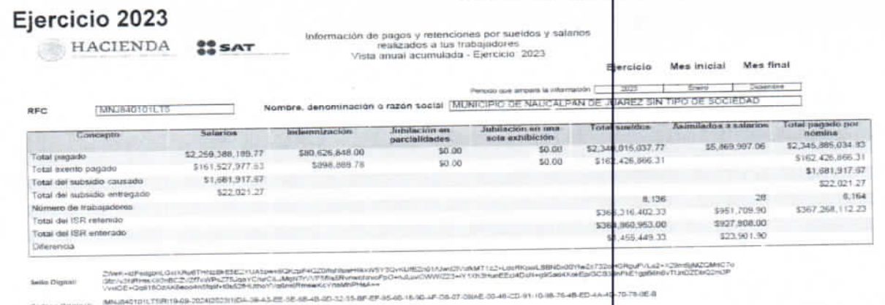

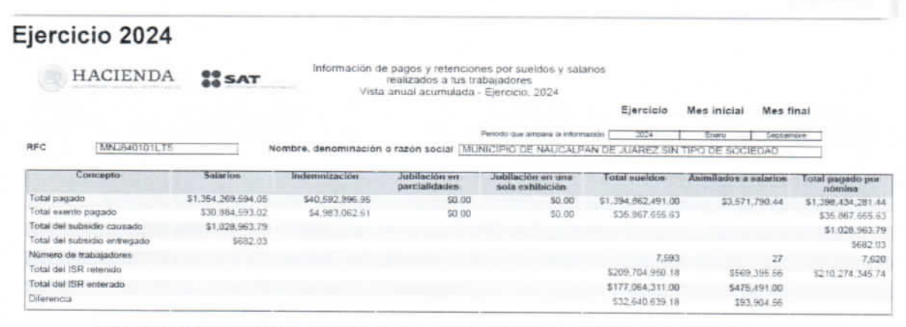

1. De lo anterior, se debe de referir que para colmar el derecho de acceso a la información del **RECURRENTE** el **SUJETO OBLIGADO** deberá de remitir la información de manera legible.
2. Ahora bien, por cuanto hace al ***Reporte emitido por la Secretaria de Finanzas del Estado que comprende desde el año 2015 a la fecha en el que se especifica el monto del ISR que se obtuvo en devolución,*** se debe de referir que el **SUJETO OBLIGADO** entregó diversos documentos que se integran de la siguiente manera.

***Anexo 9.pdf:*** *reporte del ISR participable* ***ministrado (dado)***  *durante del ejercicio fiscal 2023, del cual se observa que falta el mes de enero)*

***Anexo 6.pdf:*** *reporte del ISR participable* ***ministrado (dado)***  *durante del ejercicio fiscal 2020.*

***Anexo 2.pdf:*** *reporte del ISR participable* ***ministrado (dado)***  *durante del ejercicio fiscal 2015, del cual faltan los meses de enero, febrero y marzo, y del ejercicio fiscal 2016 del cual falta el mes de enero.*

***Anexo 3.pdf:*** *reporte del ISR participable* ***ministrado (dado)***  *durante del ejercicio fiscal 2017.*

***Anexo 8.pdf:*** *reporte del ISR participable* ***ministrado (dado)***  *durante del ejercicio fiscal 2022, del cual se observa que falta el mes de enero)*

***Anexo 10.pdf:*** *reporte del ISR participable* ***ministrado (dado)***  *durante los meses de enero a septiembre de 2024.*

***Anexo 5.pdf:*** *reporte del ISR participable* ***ministrado (dado)***  *durante del ejercicio fiscal 2019, del cual se observa que falta el mes de enero)*

***Anexo 4.pdf:*** *reporte del ISR participable* ***ministrado (dado)***  *durante del ejercicio fiscal 2018.*

***Anexo 7.pdf:*** *Reporte del ISR participable* ***ministrado (dado)***  *durante del ejercicio fiscal 2021.*

1. De la información entregada se debe de precisar que solo los ejercicios fiscales 2021, 2018, 2017, 2020 y los meses de enero a septiembre de 2024 se encuentran completos, toda vez que se integra por los meses completos que integra a los ejercicios fiscales, en las que se muestra el total del ISR ministrado, que significa la devolución que tuvo el **SUJETO OBLIGADO.**
2. Ahora bien, de los ejercicios fiscales 2015, 2016, 2019, 2023, 2022, la información se encuentra incompleta, toda vez que del ejercicio fiscal 2015 faltan los meses de enero, febrero y marzo, del ejercicio fiscal 2016, 2019, 2022 y 2023 falta el mes correspondiente a cada ejercicio fiscal, por lo que para colmar el derecho de acceso a la información se deberá de remitir la información completa.
3. Por último, en cuanto a “***Reporte emitido por el software de contabilidad gubernamental en el que se pueda apreciar el control del saldo pendiente de recuperar del ISR participable***”, de la información adjunta se observa que no se hace pronunciamiento en cuanto a este punto de la solicitud de información, por lo que se analiza lo siguiente.
4. En ese sentido, se debe de mencionar que derivado del timbrado de la nómina, los entes públicos pueden acceder al **beneficio fiscal** de obtener **la devolución de las retenciones de ISR enteradas sobre los sueldos que paguen a los trabajadores**; esto, de conformidad con el artículo 3-B de la Ley de Coordinación Fiscal, a saber:

***“Artículo 3-B****.- Las* ***entidades adheridas al Sistema Nacional de Coordinación Fiscal******participarán al 100% de la recaudación que se obtenga del impuesto sobre la renta******que efectivamente se entere a la Federación****,* ***correspondiente al salario del personal que preste o desempeñe un servicio personal subordinado en las dependencias*** *de la entidad federativa,* ***del municipio*** *o demarcación territorial del Distrito Federal,* ***así como en sus respectivos organismos autónomos y entidades*** *paraestatales y* ***paramunicipales****,* ***siempre que el salario sea efectivamente pagado por los entes mencionados con cargo a sus participaciones u otros ingresos locales****.*

*Para efectos del párrafo anterior, se considerará la recaudación que se obtenga por el Impuesto sobre la Renta, una vez descontadas las devoluciones por dicho concepto.*

*Asimismo, para que resulte aplicable lo dispuesto en el primer párrafo de este artículo,* ***las entidades deberán enterar a la Federación el 100% de la retención que deben efectuar del Impuesto sobre la Renta correspondiente a los ingresos por salarios que las entidades paguen con cargo a recursos federales****.*

***Las entidades deberán participar a sus municipios o demarcaciones territoriales, el 100% de la recaudación del impuesto*** *al que se refiere el párrafo primero de este artículo,* ***correspondiente al personal que preste o desempeñe un servicio personal subordinado en el municipio o demarcación territorial de que se trate****.”*

1. Seguidamente, se debe de señalar que dicho precepto legal se reformó mediante Decreto por el que se reforman y adicionan diversas disposiciones de la Ley de Coordinación Fiscal y de la Ley General de Contabilidad Gubernamental, publicado el nueve de diciembre de dos mil trece en el Diario Oficial de la Federación, y **entró en vigor el uno de enero de dos mil quince,** de conformidad con el Transitorio Noveno, a saber:

***“Noveno.-****Lo previsto en la fracción II del artículo 2o. de la Ley de Coordinación Fiscal, respecto a la no inclusión en la recaudación federal participable del Impuesto sobre la Renta por concepto de salarios y, en general, por la prestación de un servicio personal subordinado causado por los servidores públicos; así como****lo dispuesto en el artículo 3-B*** *de dicha Ley,* ***entrarán en vigor el 1 de enero de 2015****.”*

1. En este sentido, se colige que a partir del uno de enero de dos mil quince -fecha a partir de la cual se solicita la información-, las entidades adheridas al Sistema Nacional de Coordinación Fiscal, participan al 100% de la recaudación que se obtenga del Impuesto Sobre la Renta que efectivamente se entere a la federación, correspondiente al salario del personal que preste o desempeñe un servicio personal subordinado en las dependencias de la entidad federativa, del municipio o alcaldía de la Ciudad de México, así como en sus respectivos organismos autónomos y entidades paraestatales y paramunicipales, bajo dos premisas fundamentales:

1. Que el salario sea efectivamente pagado con cargo a sus participaciones u otros ingresos locales.

2. Que hayan entregado a la Federación el 100% del ISR de los salarios que paguen con cargo a recursos federales.

1. Asimismo, dado que no existía antecedente para distinguir el origen de los recursos utilizados en el pago de los sueldos y salarios del personal de los entes públicos, y por lo tanto del ISR, la Unidad de Coordinación con Entidades Federativas, UCEF y el Servicio de Administración Tributaria, SAT, implementaron un mecanismo para su identificación, el cual que se lleva a cabo a través del Comprobante Fiscal Digital por Internet de nómina, cuyo complemento de percepciones se modificó para incluir el origen de los recursos con los que se paga los sueldos y salarios y con ello se determinan los montos que se participan por concepto de ISR a los entes públicos.
2. De conformidad con las Reglas de operación para la aplicación del artículo 3-B de la Ley de Coordinación Fiscal, el proceso de identificación y validación del pago de sueldos y salarios y del ISR por fuente de financiamiento se lleva a cabo, de forma general, conforme el procedimiento siguiente:

• Los entes públicos deben cumplir con sus obligaciones de retención y entero de ISR, **así como expedir y entregar los comprobantes fiscales a las personas que reciban pagos por salarios, y en general por la prestación de un servicio personal subordinado,** en términos de lo dispuesto por los artículos 96 y 99, fracción III de la Ley del Impuesto sobre la Renta, y que utilicen correctamente las claves en del Catálogo Atributo: Tipo Percepción del Complemento del CFDI comprobante CFDI de nómina.

• La UCEF solicita a las entidades federativas que mensualmente ratifiquen el listado de claves del Registro Federal de Contribuyentes (RFC) de sus entes públicos que pagan sueldos y salarios en términos de lo señalado en el artículo 3-B de la Ley de Coordinación Fiscal, y una vez recibida la información es enviada al SAT.

• El SAT valida la información de los CFDI de nómina correspondientes al periodo, a efecto de identificar por cada RFC los importes de la retención del ISR pagado con participaciones u otros ingresos locales y el pagado con recursos federales, lo cual es validado con las declaraciones del ISR del mismo periodo; en su caso, el SAT informa a las entidades federativas las inconsistencias u omisiones resultantes, para que éstas subsanen las omisiones o realicen las aclaraciones o correcciones procedentes.

• El SAT remite mensualmente a la UCEF el informe de los entes públicos que elaboraron correctamente sus CFDI de nómina, para efecto de que dicha Unidad determine los montos susceptibles de ser participados a las entidades federativas.

• La UCEF lleva un registro de los montos acumulados del ISR participado a las entidades federativas y lo coteja con los informes que recibe del SAT para determinar las cantidades a entregar por concepto ISR que se entregan a la Federación.

• El SAT informa anualmente a la UCEF acerca de los entes públicos a los que se hayan detectado diferencias en el entero del 100% de la retención que deben efectuar del ISR, así como de los montos correspondientes a las devoluciones del ISR efectuadas, para efectos de que dicha Unidad realice los ajustes respectivos.

• Por su parte, **las entidades federativas participarán a sus municipios** o alcaldías en el caso de la CDMX, **el ISR que a éstos les corresponda en términos de lo señalado en el artículo 3-B de la Ley de Coordinación Fiscal, dentro de los 5 días siguientes a su recepción.**

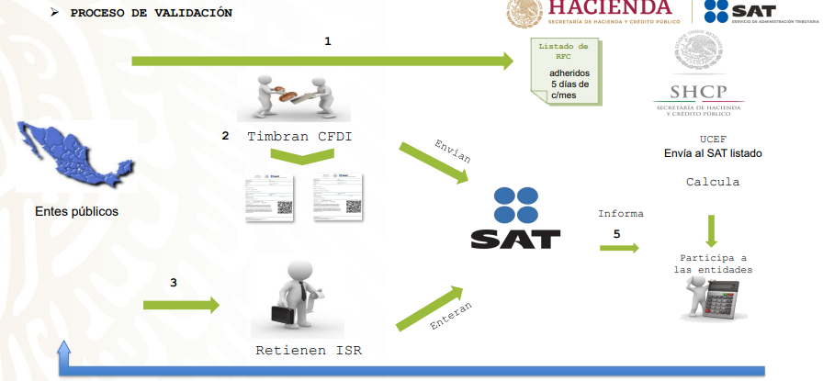

1. Ahora bien, derivado de la consulta del portal del Sistema Nacional de Coordinación Fiscal, se advirtió que el Estado de México pertenece a dicho Sistema, por lo tanto, se infiere que si es susceptible de participar en obtención del 100% de la recaudación del Impuesto Sobre la Renta enterado a la Federación por los conceptos establecidos en el Capítulo I De los ingresos por salarios y en general por la prestación de un servicio personal subordinado, del Título IV De las personas físicas, de la Ley del Impuesto Sobre la Renta:



1. Como se precisó en líneas anteriores, a partir del uno de enero de dos mil quince las entidades adheridas al Sistema Nacional de Coordinación Fiscal, participaron al 100% de la recaudación que se obtuvo del ISR que efectivamente se enteró a la Federación, correspondiente al salario del personal que preste o desempeñe un servicio personal subordinado en las dependencias del ente público respectivo, y sus organismos autónomos y entidades paraestatales y paramunicipales.
2. Lo anterior se robustece con el artículo 1° de Ley de Ingresos de los Municipios del Estado de México para el ejercicio 2015, en donde se visualiza que dicho instrumento normativo contempló como ingreso para los municipios, el relativo al Impuesto Sobre la Renta efectivamente enterado a la Federación, correspondiente al salario de su personal que preste o desempeñe un servicio personal subordinado así como de sus organismos públicos descentralizados, que en su parte conducente dispone lo siguiente:

*“****Artículo 1.- La hacienda pública de los municipios*** *del Estado de México,* ***percibirá durante el ejercicio fiscal del año 2015, los ingresos provenientes******de los conceptos*** *que a continuación se enumeran:*

*…*

***8. PARTICIPACIONES, APORTACIONES, CONVENIOS Y SUBSIDIOS:***

*…*

***8.1.9. El Impuesto Sobre la Renta efectivamente enterado a la Federación,*** *correspondiente al salario de su personal que preste o desempeñe un servicio personal subordinado así como de sus organismos públicos descentralizados.****”***

1. Para efectuar la asignación de dichas participaciones, nuestra entidad federativa se ciñe a lo establecido en las Reglas para la Asignación de las Participaciones Federales y Estatales a los Municipios del Estado de México, las cuales, en su parte conducente dispone lo siguiente:

*“…****Secretaría****, a la* ***Secretaría de Finanzas del Gobierno del Estado de México***

*…*

***Tercera****.- El Estado de México deberá liquidar a los municipios, a más tardar el último día hábil de cada mes, el monto que por concepto de participaciones provisionales Federales y Estatales, les corresponde. Para tal efecto, l****a Secretaría emitirá una Constancia desglosando las participaciones******por cada uno de los conceptos señalados en el artículo 219 del Código Financiero.***

*…*

***DEL CÁLCULO DE PARTICIPACIONES POR CONCEPTO DEL ISR***

***Novena****.- De conformidad con lo establecido en el artículo 223 del Código Financiero,* ***las participaciones derivadas del Impuesto Sobre la Renta correspondientes a cada Ayuntamiento y sus organismos públicos descentralizados se transferirán a cada municipio conforme al monto efectivamente enterado a la federación****.”*

1. Con base en lo previo, se concluye que la federación es susceptible de transferir recursos a las entidades federativas por concepto de participaciones federales, las cuales se encuentran previstas en el Ramo General 28 Participaciones a Entidades Federativas y Municipios del Gasto no programable contemplado en el Presupuesto de Egresos la Federación de cada ejercicio fiscal, entre las que se encuentra la participación de la recaudación que se obtenga del ISR efectivamente enterado correspondiente al salario del personal de los entes públicos; y, la entidad federativa a su vez, es responsable de participar a los municipios el ISR que a éstos les corresponda.
2. En ese sentido, si bien es cierto la Secretaría de Finanzas transfiere los recursos por concepto de participaciones a los municipios y genera la Constancia en la que desglosa las participaciones, no menos cierto es que la información también puede ser obtenida por los propios municipios, siendo relevante mencionar que las Tesorerías Municipales son las entidades responsables de **recaudar y administrar los ingresos que se deriven de la suscripción de convenios, acuerdos o la emisión de declaratorias de coordinación; los relativos a las transferencias otorgadas a favor del Municipio en el marco del Sistema Nacional o Estatal de Coordinación Fiscal,** de conformidad con lo señalado en el artículo 95, fracción XIX de la Ley Orgánica Municipal del Estado de México, citado con antelación.
3. Asimismo, el artículo 6, antepenúltimo párrafo de la Ley de Coordinación Fiscal, dispone que la entidad federativa, por medio de la dependencia competente -la Secretaría de Finanzas-, cuenta con la obligación de publicar a más tardar el 15 de febrero de cada ejercicio, en el Periódico Oficial, así como en su página oficial de Internet, el calendario de entrega, porcentaje, fórmulas y variables utilizadas, así como los **montos estimados, de las participaciones que las entidades reciban y de las que tengan obligación de participar a sus municipios o demarcaciones territoriales**, así como a **publicar trimestralmente** de a través de los mismos medios, **el importe de las participaciones entregadas y, en su caso, el ajuste realizado al término de cada ejercicio fiscal**, publicaciones que se deberán realizar conforme a los lineamientos que al efecto emita la Secretaría de Hacienda y Crédito Público, por lo que en estricto sentido, dicha información se encuentra disponible y es de acceso público, como se ilustra a continuación respecto del ejercicio 2017, a manera de ejemplo:



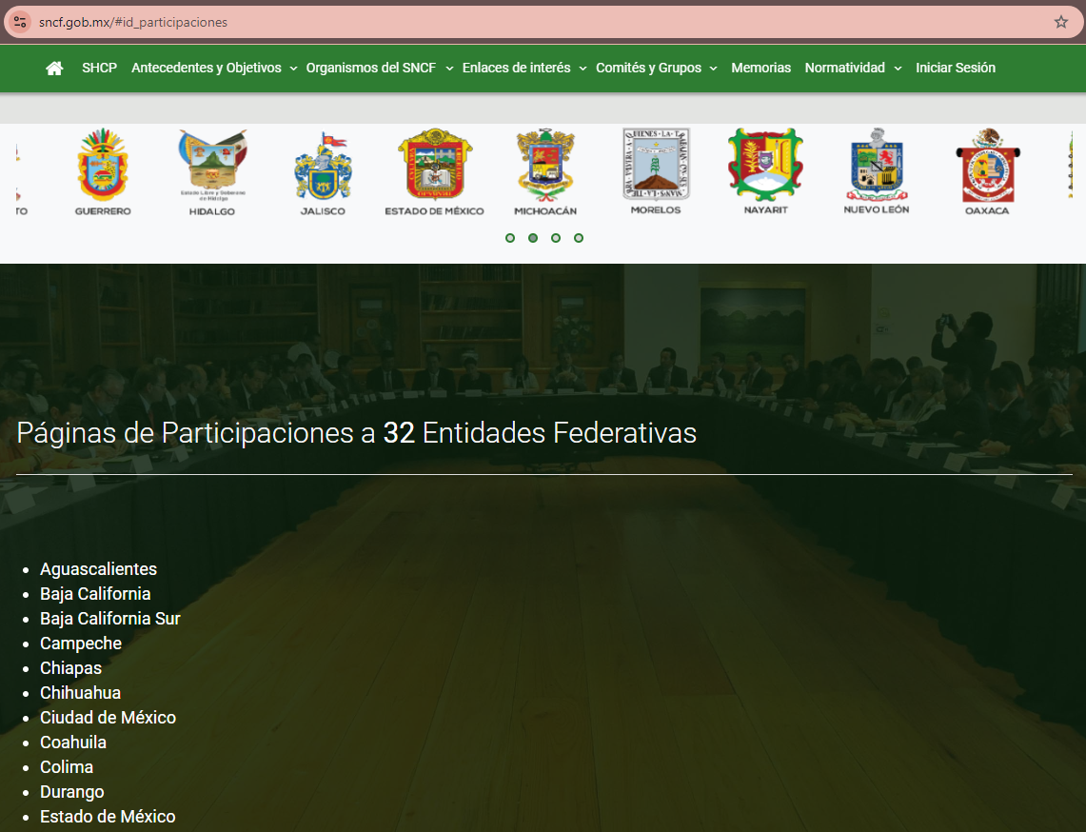



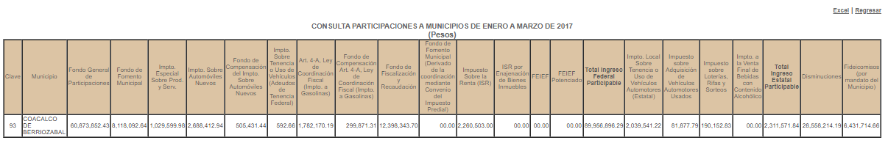

1. Cabe señalar que de la consulta de participaciones a municipios, se genera un documento el cual puede descargarse en formato Excel.
2. De igual forma se señala que la Constancia mensual de liquidación de participaciones de los municipios del Estado de México, se puede obtener por los propios municipios bajo la siguiente serie de pasos establecida en el portal del Registro Estatal de Trámites y Servicios:

**Constancia mensual de liquidación de participaciones de los municipios del Estado de México**

1. Deberá ingresar a la página web de la Secretaría de Finanzas: <https://sfpya.edomexico.gob.mx/participaciones/>

2. Una vez dentro de la página, seleccionar la opción de "Participaciones a Municipios".

3. Dar clic en al apartado de “Constancias de Participaciones”, aparecerá un cuadro con diferentes opciones (Municipio, año y mes), dependiendo del municipio y temporalidad.

4. Seleccione el municipio, año y mes del que desea obtener la constancia de liquidación de participaciones y oprima el botón "Generar".

5. El sistema genera una constancia sin validez oficial, a modo de consulta.

En caso de ser servidora o servidor público municipal y a fin de obtener la constancia de liquidación de participaciones con validez oficial, una vez generada la constancia sin validez oficial:

6. Deberá presionar el botón "COMPROBANTE" situado en la parte inferior de la pantalla, deberá introducir el "Usuario" y "Contraseña".

7. Seleccionar la opción “Constancias de liquidación oficiales”.

8.Por último, seleccionar el mes deseado y el sistema generará la constancia con sello digital.

1. Cabe resaltar que al ejecutar los pasos establecidos en los numerales del 1 al 5 este Organismo Garante logró obtener la siguiente constancia de liquidación de participaciones en la que se puede observar el monto por el concepto de participaciones en el que se aprecia el monto por Impuesto Sobre la Renta, tal como se ilustra en la siguiente imagen:

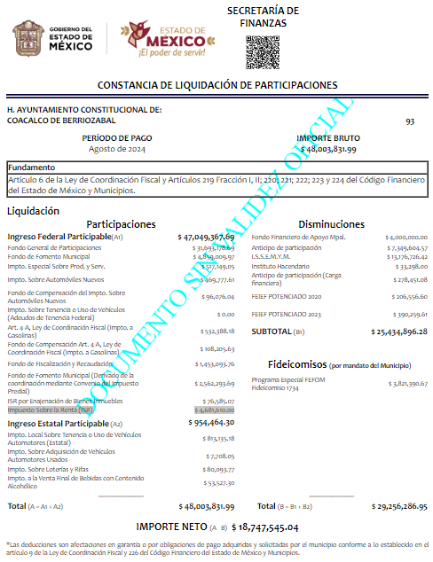

1. De lo anterior, se muestra la facultad y obligación de que el **SUJETO OBLIGADO** cuente con ISR pro devolución que obtuvo el **SUJETO OBLIGADO** por la Secretaría de Finanzas del Estado de México, sin embargo dicha líneas no refieren la obligación de obtener la información del software de contabilidad gubernamental en el que se pueda apreciar el control del saldo pendiente de recuperar del ISR participable, por lo que bastará con que el **SUJETO OBLIGADO** lo haga del conocimiento del **RECURRENTE** de conformidad con el artículo 19 párrafo segundo de la Ley de Transparencia y Acceso a la Información Pública del Estado de México y Municipios.
2. Finalmente, respecto a la modalidad de entrega, es necesario mencionar que el **RECURRENTE** solicitó que fuera entregada en la modalidad de correo electrónico, por lo que el **SUJETO OBLIGADO** deberá de sujetarse a lo regulado por el artículo 164 de la Ley de Transparencia y Acceso a la Información Pública del Estado de México y Municipios, que es del tenor literal siguiente:

*”****Artículo 164****. El acceso se dará en la modalidad de entrega y, en su caso, de envío elegidos por el solicitante. Cuando la información no pueda entregarse o enviarse en la modalidad solicitada, el sujeto obligado deberá ofrecer otra u otras modalidades de entrega.*

**QUINTO. De la versión pública.**

1. **Nociones generales.**
2. Debe destacarse, que debido a la información solicitada por el **RECURRENTE, pueden obrar** datos personales susceptibles de protegerse, así como información susceptible de clasificarse como confidencial, por lo que el **SUJETO OBLIGADO** deberá de hacer la adecuada versión pública, protegiendo los datos que no son susceptibles de ser proporcionados.
3. No pasa desapercibido para este Órgano Garante que los sujetos obligadosserán responsables de los datos personales en su posesión y que, en caso de localizarse datos concernientes a terceros, éstos no podrán difundir, distribuir o comercializar los datos personales. Cabe destacar que, para la realización de la clasificación de la información, se deben seguir una serie de pasos y procedimientos, por lo que es menester reiterar los mismos:

|  |  |
| --- | --- |
| a) Requisitos previos. | Los artículos 100 y 122 de la Ley Estatal y de la Ley General, respectivamente, señalan que si los Sujetos Obligados determinan que la información actualiza alguno de los supuestos de clasificación, es deber de los titulares de las áreas proponer su clasificación y no del Comité de Transparencia.  Al hacerlo tienen que precisar de qué información se trata, señalando el supuesto de clasificación (confidencialidad o reserva).  Además, se debe señalar el procedimiento, de los tres que establecen los artículos 132 y 106 de la Ley Estatal y General, respectivamente.  El último de estos requisitos previos consiste en que no se pueden emitir acuerdos de carácter general ni particular, esto es, no se puede hacer un acuerdo para clasificar de manera general todos los documentos de un expediente o área, sin individualizar su análisis y tampoco se puede hacer un acuerdo por cada dato que se vaya a clasificar dentro de un documento con diez datos, por ejemplo, susceptibles de ser clasificados. |
| b) Supuestos de clasificación. | Las disposiciones constitucionales y legales en la materia establecen los dos supuestos generales para clasificar la información: por reserva y por confidencialidad.  Los artículos 116 y 143 de la Ley Estatal y de la Ley General, respectivamente, señalan los supuestos para que la información pueda ser clasificada como confidencial. Mientras que los artículos 105 y 130 de la Ley Estatal y de la Ley General, respectivamente, señalan que la aplicación de estos supuestos debe realizarse de manera restrictiva y limitada, por lo que debe acreditarse que se cumple con esta condición y no se pueden ampliar las excepciones o supuestos de clasificación aduciendo analogía o mayoría de razón.  El **Sujeto Obligado** debe identificar claramente el tipo de información y hacer un juicio de subsunción o encaje para acreditar que el supuesto de hecho corresponde estrictamente con la hipótesis jurídica. Esto también lo debe de realizar el servidor público habilitado y el titular del área que administra la información. |
| c) Formalidades para emitir el acuerdo de clasificación. | El Comité de Transparencia, según lo dispuesto en los artículos cuenta con las facultades para aprobar, modificar o revocar la clasificación de la información que haya propuesto.  Es necesario que **el acto reúna con los requisitos elementales**, entre ellos, que la autoridad que va a emitir el acto de autoridad sea la legalmente facultada para ello.  La decisión de aprobar, modificar o revocar la clasificación deberá de asentarse en un documento que registre la determinación a la que se llegue después de un análisis minucioso a partir de lo propuesto por el Titular del I. El área que administra la información, cuyo análisis debe integrarse en la agenda de los asuntos a tratar en las sesiones, se insiste, a partir de las decisiones adoptadas previamente por los titulares de áreas y que son sujetas a control, en primera instancia, por el Comité de Transparencia. |
| d) Requisitos de fondo del acuerdo de clasificación. | Como se ha señalado antes, al hacer el juicio de subsunción o encaje entre el supuesto de hecho y la hipótesis jurídica, se debe acreditar la estricta correspondencia entre un elemento y otro. Ahora, en esta parte del procedimiento, que se desahoga en sede del Comité de Transparencia, la ley señala que la carga de la prueba, para justificar las restricciones, corresponde a los **Sujetos Obligados**, por lo que deberán fundar y motivar debidamente la clasificación.  De lo anterior, se desprende que para una correcta **clasificación total o parcial**, esto es determinar los datos que se suprimen en las versiones públicas, es necesario fundar y motivar, de manera correcta, la clasificación; considerando que todo acto que la autoridad pronuncie en el ejercicio de sus atribuciones, debe expresar los fundamentos legales que le dieron origen y las razones por las que se deben aplicar al caso concreto.  Así, en un acto de autoridad se cumple con la debida fundamentación cuando se cita el precepto legal aplicable al caso concreto y la debida motivación cuando se expresan las razones, motivos o circunstancias que tomó en cuenta la autoridad para adecuar el hecho a los fundamentos de derecho. De este modo, la persona que se sienta afectada pueda impugnar la decisión, permitiéndole una real y auténtica defensa.  En ese mismo sentido, el numeral trigésimo tercero fracción V de los Lineamientos Generales, precisa que para motivar la clasificación se deben acreditar las circunstancias de tiempo, modo y lugar.  Ahora bien, **para cada caso además de fundar y motivar**, se debe identificar con claridad qué datos contenidos en las documentales que son susceptibles de suprimirse, por ejemplo; Clave Única de Registro de Población (CURP), Registro Federal de Contribuyentes (R.F.C.), claves de seguros, préstamos o descuentos personales, secretos bancario, fiduciario, industrial, comercial, fiscal, bursátil y postal, cuya titularidad corresponda a particulares, entre otros. |
| e) Condiciones especiales de la clasificación de la información como confidencial. | Los artículos 148 y 120 de la Ley Estatal y de la Ley General, respectivamente, establecen que aun tratándose de datos personales, se podrán proporcionar, incluso sin solicitar el consentimiento de su titular.  En el caso de lo señalado en la fracción IV, será el Instituto quien deba aplicar la prueba de interés público, considerando también que como recientemente ha discutido la Suprema Corte de Justicia de la Nación, los servidores públicos nos encontramos sujetos a un régimen menor de protección.  Pero si la información que se pretende clasificar como confidencial no se encuentra en los supuestos de los artículos señalados y es posible, se deberá consultar al titular de los datos si permite o no el acceso. De no ser posible, la realización de la consulta, procede, fundando y motivando, la clasificación. |

1. Si el servidor público incumple con estas formalidades y entrega la información sin proteger los datos personales incumple con lo que estipula las disposiciones legales establecidas.
2. Por lo anteriormente expuesto, este Órgano Garante considera fundadas las razones o motivos de inconformidad que plantea el **RECURRENTE**, determinando **MODIFICAR** la respuesta del **SUJETO OBLIGADO**, por lo que con fundamento en lo prescrito en los artículos 5 párrafos vigésimo noveno, trigésimo y trigésimo primero fracciones IV y V de la Constitución Política del Estado Libre y Soberano de México; 2, fracción II; 29, 36 fracciones I y II; 176, 178, 181, 185 de la Ley de Transparencia y Acceso a la Información Pública del Estado de México y Municipios, este **ÓRGANO GARANTE** emite los siguientes.

# **R E S O L U T I V O S**

**PRIMERO**. Resultan fundadas las razones o motivos de inconformidad hechos valer en el Recurso de Revisión **05808/INFOEM/IP/RR/2024,** en términos de los Considerandos **Cuarto y Quinto** de la presente resolución.

**SEGUNDO.** Se **MODIFICA** la respuesta emitida por el **Ayuntamiento de Naucalpan de Juárez** y se **ORDENA** entregar vía Sistema de Acceso a la Información Mexiquense **(SAIMEX)** y vía correo electrónico, la siguiente información, en versión pública.

1. ***Visor de Nómina por sueldos y Salarios y Visor de Nómina por asimilados del ejercicio fiscal 2021;***
2. ***Vista Anual Acumulada que dé cuenta del Impuesto Sobre la Renta que se obtuvo en devolución por la Secretaría de Finanzas (histórico), del ejercicio fiscal 2020;***
3. ***Vista Anual Acumulada que dé cuenta del Impuesto Sobre la Renta que se obtuvo en devolución por la Secretaría de Finanzas (histórico) de los ejercicios fiscales 2021, 2022, 2023 y del mes de enero al treinta de agosto de dos mil veinticuatro;***
4. ***Documento donde conste o se advierta el reporte emitido por la Secretaría de Finanzas del Estado de México, que contenga el Impuesto Sobre la Renta que se obtuvo de devolución, de manera completa de los ejercicios fiscales 2015, 2016, 2019, 2022 y 2023; y***
5. ***Reporte emitido por el software de contabilidad gubernamental en el que se pueda apreciar el control del saldo pendiente de recuperar del ISR participable, al treinta de agosto de dos mil veinticuatro***

Para efectos de lo anterior, se deberá emitir el Acuerdo del Comité de Transparencia en términos de los artículos 49, fracción VIII y 132, fracción II de la Ley de Transparencia y Acceso a la Información Pública del Estado de México y Municipios, en el que funde y motive las razones sobre los datos que se supriman o eliminen dentro del soporte documental respectivo objeto de las versiones públicas que se formulen y se pongan a disposición del **RECURRENTE.**

De ser el caso que la información que se ordena en el inciso e) no obre en los archivos del **SUJETO OBLIGADO** por haberse generado, poseído o administrado, bastará con que lo haga del conocimiento del **RECURRENTE** de conformidad con el artículo 19, párrafo segundo de la Ley de Transparencia y Acceso a la Información Pública del Estado de México y Municipios.

**TERCERO. NOTIFÍQUESE** la presente resolución al Titular de la Unidad de Transparencia del Sujeto Obligado vía SAIMEX, para que conforme al artículo 186, último párrafo, 189, segundo párrafo y 194, de la Ley de Transparencia y Acceso a la Información Pública del Estado de México y Municipios; dé cumplimiento a lo ordenado dentro del plazo de diez días hábiles, e informe a este Instituto en un plazo de tres días hábiles siguientes sobre el cumplimiento dado a la presente y, se le apercibe que en caso de negarse a cumplir la presente resolución o hacerlo de manera parcial, se le impondrá una medida de apremio de conformidad con lo previsto en los artículos 198, 200, fracción III; 214, 215 y 216 de la Ley de Transparencia y Acceso a la Información Pública del Estado de México y Municipios

**CUARTO.** De conformidad con el artículo 198 de la Ley de Transparencia y Acceso a la Información Pública del Estado de México y Municipios, de considerarlo procedente, el **SUJETO OBLIGADO** de manera fundada y motivada, podrá solicitar una ampliación de plazo para el cumplimiento de la presente resolución.

**QUINTO.** Notifíquese a **EL RECURRENTE** la presente resolución, vía SAIMEX y vía correo electrónico.

**SEXTO.** Se hace del conocimiento de **EL RECURRENTE** que, de conformidad con lo establecido en el artículo 196 de la Ley de Transparencia y Acceso a la Información Pública del Estado de México y Municipios, en caso de que considere que la resolución le cause algún perjuicio podrá impugnar vía juicio de amparo en los términos de las leyes aplicables.

ASÍ LO RESUELVE, POR UNANIMIDAD DE VOTOS, EL PLENO DEL INSTITUTO DE TRANSPARENCIA, ACCESO A LA INFORMACIÓN PÚBLICA Y PROTECCIÓN DE DATOS PERSONALES DEL ESTADO DE MÉXICO Y MUNICIPIOS, CONFORMADO POR LOS COMISIONADOS JOSÉ MARTÍNEZ VILCHIS; MARÍA DEL ROSARIO MEJÍA AYALA; SHARON CRISTINA MORALES MARTÍNEZ; LUIS GUSTAVO PARRA NORIEGA Y GUADALUPE RAMÍREZ PEÑA; EN LA QUINTA SESIÓN ORDINARIA CELEBRADA EL DOCE (12) DE FEBRERO DE DOS MIL VEINTICINCO, ANTE EL SECRETARIO TÉCNICO DEL PLENO ALEXIS TAPIA RAMÍREZ.

1. Convención Americana sobre Derechos Humanos. Artículo 13.
2. Constitución Política de los Estados Unidos Mexicanos. Artículo sexto, sección A, fracción I.
3. Corte Interamericana de Derechos Humanos. Caso Claude Reyes y otros vs. Chile. Sentencia de 19 de septiembre de 2006. Serie C. No. 151. Párr. 86.
4. Ibídem. Parr. 87.